6° Simposio internazionale delle
Malvasie nel bacino del Mediterraneo

Alghero – Bosa, dal 6 al 9 settembre 2018

Sessioni:
Sessione 1 - Le Malvasie e le loro storie
Sessione 2 - Malvasie e territori
Sessione 3 - Tassonomia
Sessione 4 - Aspetti enologici
Sessione 5 - Marketing

Programma scientifico
Il programma scientifico prevede l’intervento di 24 relatori e l’esposizione di 5 poster.
Le sessioni tecniche si terranno ad Alghero presso la Sala Congressi dell’Hotel Catalunya.
Al termine del simposio, è prevista una discussione sui temi affrontati e le prospettive future.
Le lingue ufficiali saranno italiano e inglese.

PROGRAMMA

GIOVEDI’ 6 SETTEMBRE 2018
ARRIVO-ALGHERO

10.00 - 22.30 Arrivo ed accoglienza presso aeroporto di Alghero
19.00 - 20.00 Registrazione partecipanti presso Hotel Catalunya - Alghero
20.00 - 20-30 Aperitivo di benvenuto presso Hotel Catalunya - Alghero
Cena libera
Pernottamento ad Alghero

VENERDI’ 7 SETTEMBRE 2018
ALGHERO – BOSA

08.00-09.00 Sala convegni Hotel Catalunya - Registrazione dei partecipanti
09.00-09.45 Apertura del Simposio e saluti delle Autorità
09.45-11.00 SESSIONE 1: Le Malvasie e le loro storie - Presidente: G. Nieddu
- G. Campanini - Il viaggio delle Malvasie
- A. Calò - L’individualita’ e riconoscibilita’ della malvasia a fine 1500 secondo “De naturali vinorum historia” di Andrea Bacci
- A.Costacurta – Sulle rotte delle Malvasie
- G. Serreli – La Sardegna nell’alto medioevo: Provincia bizantina e isola greca?
- D. Riponti - L’avventura delle Malvasie in Sardegna
11.00-11.30 Coffee-break / visione poster
11.30-12.45 SESSIONE 2: Malvasie e territori - Presidente: E. Biondo
- G. Nieddu - Importanza e diffusione della Malvasia in Sardegna
- E. Bartra - Malvasia Aromatica o de Sitges e altre varietà di Malvasia coltivate in Catalogna
- R. Di Lorenzo - Il vitigno “Greco bianco” (Malvasia delle Lipari) coltivato in Calabria, nella costa ionica della provincia di Reggio Calabria
- F. Capraro - Malvasia di Lipari: stato attuale e prospettive
- E. Maletić - Ricerche sulla cv. Malvasia dubrovačka e sua rivitalizzazione in Croazia
12.45-13.30 Discussione e chiusura della prima giornata del Simposio
13.30-14.30 Pranzo buffet presso Hotel Catalunya
15.00-19.00 Partenza per Bosa - visite tecniche e degustazione vini del territorio
20.00 Cena a Bosa
22.30 Rientro ad Alghero per pernottamento

SABATO 8 SETTEMBRE 2018
ALGHERO – BOSA

08.30-10.00 Sala convegni Hotel Catalunya
SESSIONE 3: Tassonomia - Presidente: E. Maletić
- E. Sartori – La selezione e propagazione delle Malvasie
- R. Flamini - Chemotassonomia di alcune varietà di Malvasie attraverso lo studio della metabolomica dell’uva
- L. Bavaresco – Risultati preliminari sulla caratterizzazione metabolomica e sensoriale della Malvasia di Candia aromatica prodotta nel piacentino (Italia)
- G. Merkouropoulos - Valutazione molecolare ed enologica delle varietà di vite di Monemvasia: il luogo di nascita dei vini Malvasia
- G. Montevecchi - Profilo aromatico di Malvasia odorosissima
- L. Mercenaro – Caratterizzazione secondaria di 20 biotipi di Malvasia coltivati in Sardegna
10.00-10.30 Coffee-break / visione poster
10.30-11.45 SESSIONE 4: Aspetti enologici – Presidente: G.A. Farris
- M. Bubola - Effetti della defogliazione sulla qualità dei vini di Malvasia Istriana
- P. Storchi - La nuova valorizzazione enologica della “Malvasia bianca lunga” coltivata in Toscana
- M. Budroni – Come un lievito aziendale diventa modello per lo studio dell’addomesticazione di Saccharomyces cerevisiae
- I. Alpeza - Descrittori sensoriali caratteristici del vino Malvasija dubrovačka
- G. Lovicu - Osservazioni preliminari sull’influenza dell’uso di aminoacidi per via fogliare sugli aromi e sui precursori del vitigno Malvasia di Sardegna
11.45-12.30 SESSIONE 5: Marketing – Presidente: M. Alessi
- M. Sorbini - La comunicazione diretta per i vini Malvasia italiani
- S. Cosma - Associazione Vini Malvasia del Mediterraneo
- G. Macchi - Le malvasia nella viticoltura alpina
12.30-13.30 Poster, discussioni e conclusioni del Simposio
13.30-14.30 Pranzo buffet presso Hotel Catalunya
15.00-19.00 Partenza per Bosa - visite tecniche e degustazione vini del territorio
20.00 Cena di chiusura del Simposio a Bosa
22.30 Rientro ad Alghero per pernottamento

DOMENICA 9 SETTEMBRE 2018
PARTENZA - ALGHERO

Partenze entro la mattinata dei partecipanti al Simposio
Orario
06.00-12.00 Trasferimento presso aeroporto di Alghero per volo di rientro
Partenze nel pomeriggio dei partecipanti al Simposio
08.30-13.00 Mattinata e pranzo libero
15.00 Trasferimento presso aeroporto di Alghero per volo di rientro

POSTER
Dimensioni cm. 90 x 125 (h)

G. Damasco, D. Delpiano, L. Demelas, M. Farci, O. Graviano, G. Lovicu | Osservazioni preliminari sull’influenza dell’uso di aminoacidi per via fogliare sugli aromi e sui precursori del vitigno Malvasia di Sardegna
L. Mercenaro, A. Oliveira, M. Cocco, G. Nieddu | Caratteristiche delle uve e dei vini di malvasia in relazione all’epoca di vendemmia
V. Gerbi, L. Rolle, S. Rio Segade, S. Giacosa | Potenzialità enologiche delle Malvasie in Piemonte
F. Bonello, R. Velasco, M. Petrozziello | Il profilo aromatico delle uve Malvasia di Bosa
P.B. Giannini, F. Civita, P. Venerito, V.N. Savino, P. La Notte | Le Malvasie nere nel panorama viticolo pugliese

INFORMAZIONI GENERALI
- PER PARTECIPARE AL SIMPOSIO
E’ necessario iscriversi entro il termine del 31 Luglio rivolgendosi a:

" Quanto basta"- email: cinzia@quantobasta.biz - cell. +39 335 7778835

Scaduti tali termini sarà comunque possibile iscriversi con una maggiorazione della quota di iscrizione del 50 %, entro e non oltre il 31 Agosto 2018.
Non sarà pertanto possibile iscriversi in loco.
I relatori e i componenti del comitato scientifico sono esentati dal pagamento della quota di iscrizione. Gli iscritti avranno diritto a partecipare al convegno, alle visite tecniche , ai pranzi e alle cene previste dal programma.
Quote di iscrizione | Prima del 31 luglio 2018 | Dal 1 al 31 agosto 2018
Iscrizione senior | € 100 | € 150
Accompagnatori | € 50 | € 75
Studenti | € 25 | € 37,50

- PER PRENOTARE VOLI ED HOTEL
Agenzia di viaggi Shardana – Via XX Settembre n.30 – 07041 Alghero (SS)
Sig. Pierpaolo Canu – Tel. +39 079 980098 – email: incoming@shardanatours.it

- SEGRETERIA ORGANIZZATIVA
Laore Sardegna - Servizio Sviluppo Filiere Vegetali
Via Caprera 8 – 09123 Cagliari

Contatti:
- Dott.ssa Donatella Muscianese
tel. 0783 34122 - 0783 34127 - cell. +39 3472255856
mail donatellamuscianese@agenzialaore.it
- Dott.ssa Ana Sofia Parreira Cortez Fernandes De Oliveira
cell. +39 3348224991
mail acortez@uniss.it
- Dott. Renzo Peretto
tel. 079 9722214 - cell. +39 3482363216
mail renzoperetto@agenzialaore.it

- SEGRETERIA SCIENTIFICA
Giacomo Morreale, CREA - Consiglio per la Ricerca in Agricoltura e l’Analisi dell’Economia Agraria
segreteria.malvasie@gmail.com
- COMITATO SCIENTIFICO:
Presidente: Antonio Calò, Presidente dell'AIVV

Rosario Di Lorenzo, Università di Palermo
Angelo Costacurta, Consigliere Accademia Italiana Vite e Vino
Marilena Budroni, Università di Sassari
Luca Mercenaro, Università di Sassari
Katerina Biniari , Università di Atene (Grecia)
Enric Bartra Sebastian , Institut Català de la Vinya( Spagna), membro dell'OIV
Marijan Bubola ,Istituto di Agricoltura e Turismo di Parenzo (Croazia)
Gines Guirao Perez , Università de la Laguna di Tenerife (Spagna)
Gianni Lovicu, Agenzia Agris Sardegna

Ulteriori informazioni sul sito www.sardegnaagricoltura.it

Con il patrocinio di:

In collaborazione con:
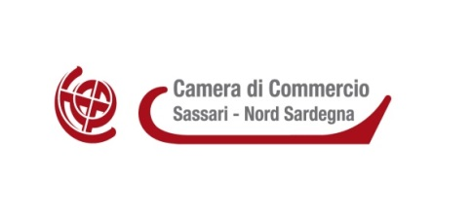


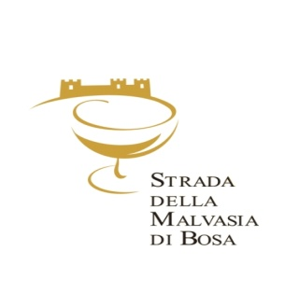

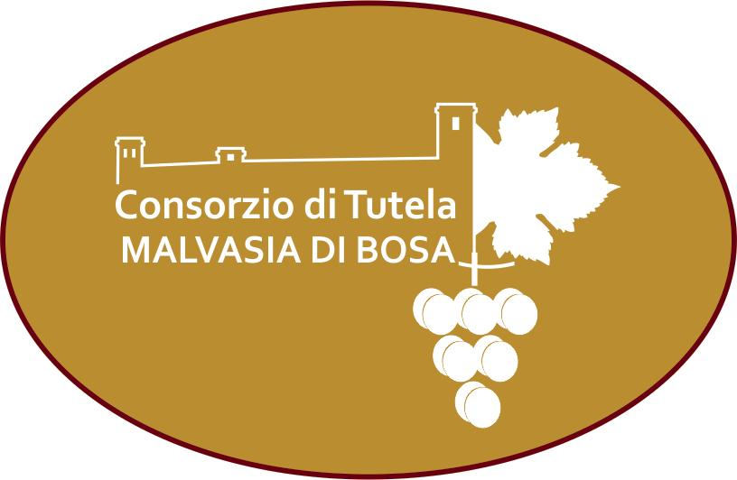

Comune di Bosa

